Приложение 1
Основными направлениями воспитательной деятельности являются:
- гражданско-патриотическое;
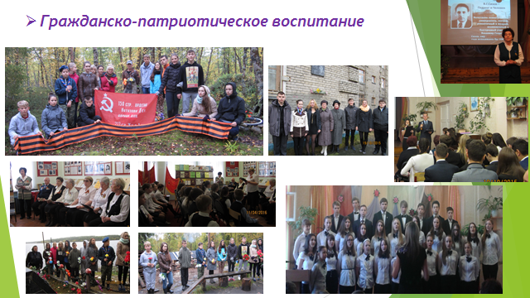
2) нравственное и духовное воспитание, воспитание семейных ценностей;
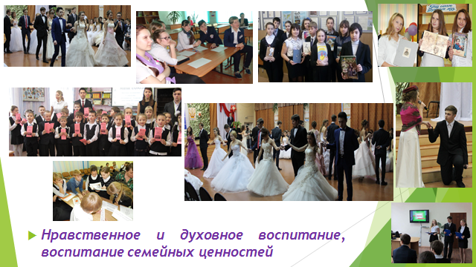
- воспитание положительного отношения к труду и творчеству;
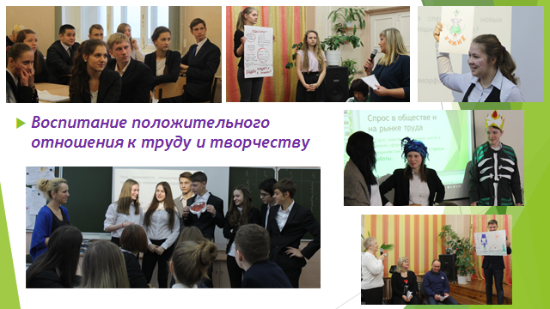
- интеллектуальное воспитание;
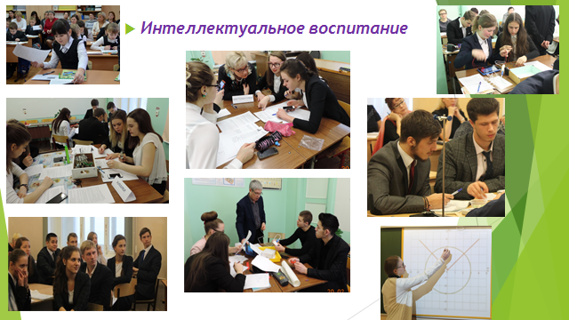

- здоровьесберегающее воспитание;
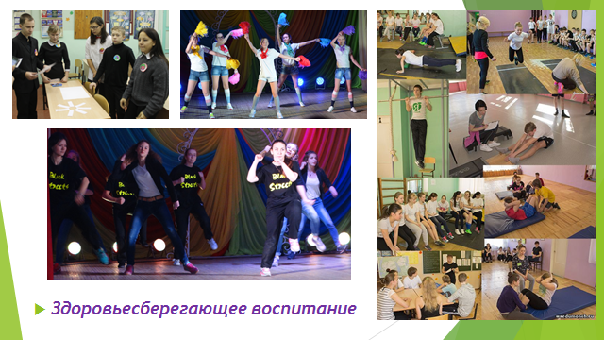
- социокультурное и медиакультурное воспитание, формирование коммуникативной культуры;
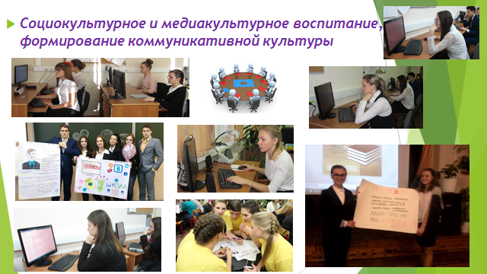
- культурологическое и эстетическое воспитание;
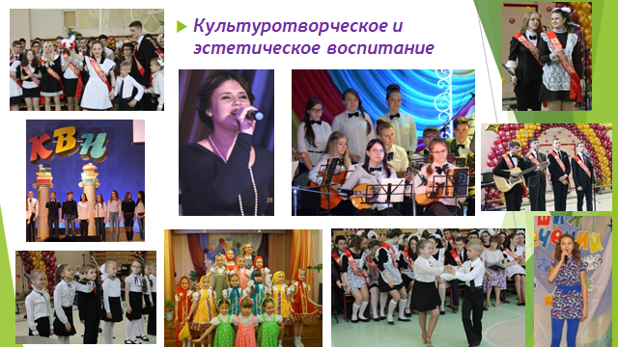
- правовое воспитание и культура безопасности обучающихся;
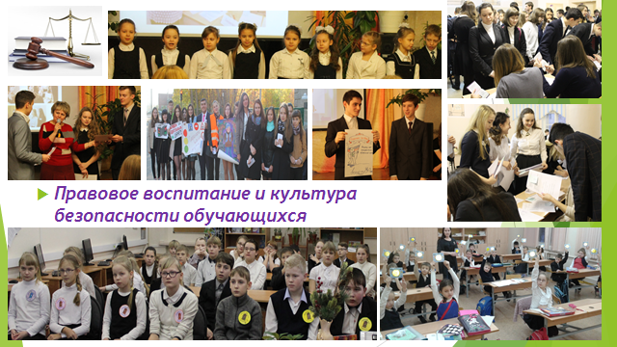

- экологическое воспитание.
